参考答案与评分标准及细则（A）
2017—2018学年第 2 学期 时间120分钟 2018 年6月25日
自动控制原理 课程 64 学时 4 学分 考试形式：闭卷
专业年级：自动化、电气工程及其自动化、测控技术与仪器2016级
总分100分，占总评成绩 60 %
（注：此页不作答题纸，请将答案写在答题纸上）

第一题、判断题（10分，每小题2分）
1. 反馈控制是自动控制系统最基本的控制方式。在反馈控制系统中，控制装置对被控对象施加的控制作用，是取自被控量的反馈信息，用来不断修正被控量与输入量之间的偏差，从而实现对被控对象进行控制的任务，这就是反馈控制的原理。
（1）对√ （2）错

2. 反馈控制系统具有抑制任何内、外扰动对被控量产生影响的能力。所有反馈控制系统在任何输入信号作用下的稳态误差都会等于零。
（1）对 （2）错√

3. 控制系统的闭环主导极点应该严格位于左半s平面，如果希望系统具有比较快的响应速度，那么闭环主导极点还应该尽量靠近s平面的虚轴。
（1）对 （2）错√

4. 离散系统的稳态误差的大小通常与采样周期T 的选取（大小）有关。
（1）对√ （2）错

5. 离散系统是指系统的某处或多处的信号为脉冲序列或数码形式，因而信号在时间上是离散的。连续信号经过采样开关的采样就可以转换成离散信号。一般来说，离散系统可以采用微分方程作为其数学模型。
（1）对 （2）错√
第二题（15分）、控制系统的结构如第二题图所示，试用结构图等效变换或梅逊增益公式求传递函数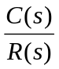。

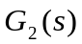
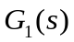
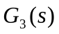
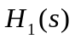
−
−
R(s)
C(s)
·
·
·

第二题图
【解】
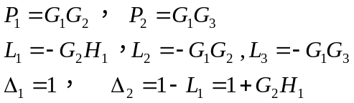 （7分）
因而 （3分）
所以，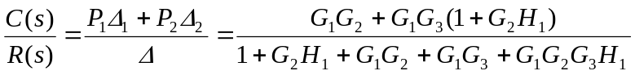 （5分）

第三题（15分）、单位负反馈控制系统如第三题图(a)所示，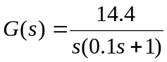,
若生产工艺过程要求系统的单位阶跃响应无超调且反应迅速，斜坡输入无稳态误差，试求：
（1）阻尼比、调节时间以及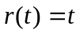时系统的稳态误差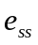，判断系统能否满足工艺过程要求？
（2）针对图（b）和图（c）所示的两种控制方案：①是否能将系统的阻尼比增大到1？ 若能， 试求对应的控制器参数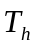和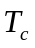；② 求输入为单位斜坡信号时系统的稳态误差，若稳态误差不为0，试简述相应的改进措施；③简述各控制器对系统的响应速度、稳定性和抗高频噪声能力的影响？
r(t)
c(t)
r(t)
c(t)
+
·
G(s)
+
·
+
·
G(s)
_
_
_
T_{h} s
（a）
（b）
+
r(t)
c(t)
·
G(s)
T_{c} s+1
_

（c）
第三题图
【解】
（1）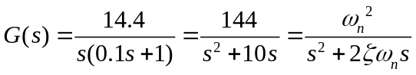 (1分)
所以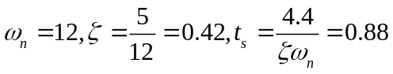；由开环传递函数可知，系统为I型系统，所以当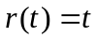时系统的稳态误差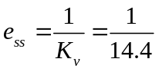；
显然系统为欠阻尼二阶系统，系统具有超调，斜坡输入时具有常值稳态误差，不符合工艺要求。 (2分)
（2）①图（b）系统采用输出速度反馈控制，系统的开环传递函数为：
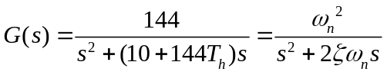
(2分)
图（c）系统采用PD控制，系统的闭环递函数为：
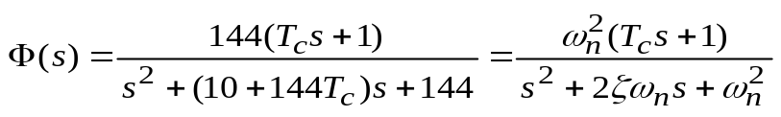
由 (2分)
② 图（c）系统的开环传递函数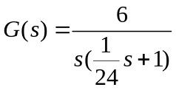，为I型系统，则时系统的稳态误差终值为：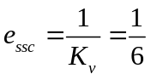；
图（b）所示系统的开环传递函数为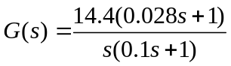
系统为I型，则时系统的稳态误差终值为：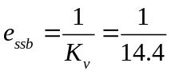；（2分）
显然，斜坡输入下两个系统的稳态误差均不为零。要使斜坡输入时系统的稳态误差为零 ，需要在系统前向通道串联至少一个积分环节，将系统校正为II或以上型别的系统。 （1分）
③ PD控制可以增大系统的阻尼比；提高系统的相对稳定性；加快系统的响应速度；但将放大输入端的高频噪声，降低系统的抗干扰能力； （2分）
输出的速度反馈可以增大系统的阻尼比；提高系统的相对稳定性；对输入端的高频噪声具有滤波作用，可提高系统的抗干扰能力；但将降低系统的响应速度，减小系统的开环增益，从而增大系统的常值稳态误差； （2分）
第四题（15分）、设闭环系统的特征方程为：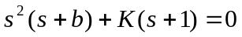，试求：
（1）当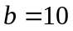时，绘制系统的根轨迹，判断系统的稳定性，并确定系统的动态响应分别为衰减振荡和单调变化时的取值范围；
（2）当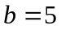，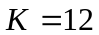时，若已知系统的一个闭环极点为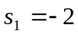，试问此时能否将系统近似为二阶系统？
【解】 （1）由特征方程得等效开环传递函数为：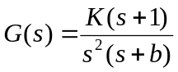 （2分）
当b=10时，相应的开环零极点分布图如下图所示，
① n=3，m=1，有3条根轨迹分支；
② 实轴上的根轨迹段： [-10, -1]； （1分）
③ 两条渐进线：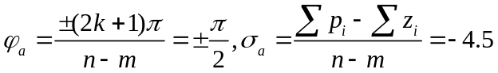 （1分）
④ 由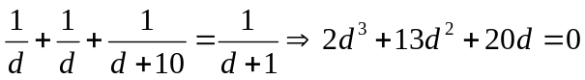得分离点：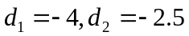； （1分）
根据幅值条件可得分离点处的等效增益为：
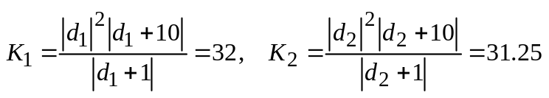 （1分）
根轨迹图为：
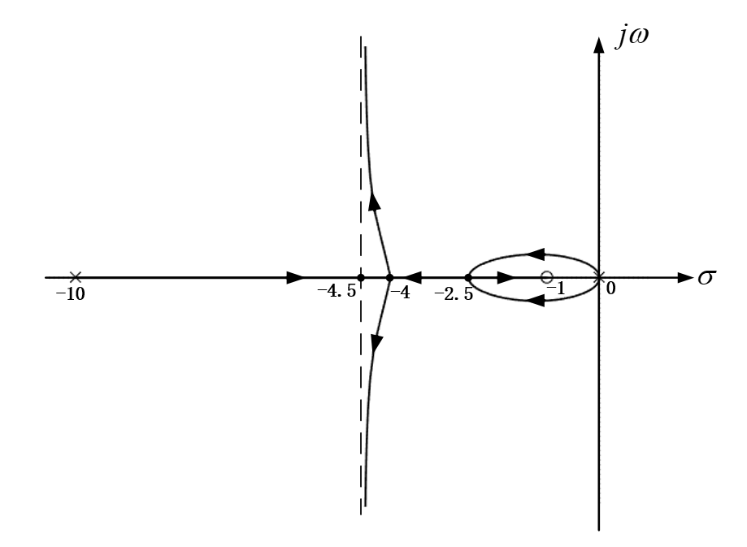
（3分）
⑤ 从根轨迹可知，K>0时系统绝对稳定；当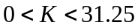和 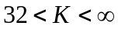时系统动态响应衰减振荡； 当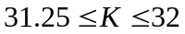时系统的动态响应单调衰减。（3分）
- 当b=5, K=12时
由于n-m=2，则系统开环极点之和等于闭环极点之和，即由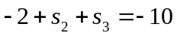；
已知系统的一个闭环极点为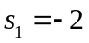，根据线性定常系统的根与系数的关系和根轨迹可知，系统的另外两个极点为共轭复根，可得系统另外两个闭环极点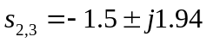；
显然，共轭复根与的距离太近，不能作为主导极点，系统不能近似为二阶系统。 （3分）

第五题（15分）、某最小相位系统的对数幅频特性曲线L(ω) 如第五题图所示，试确定：（1）系统开环传递函数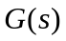的表达式；（2）由相角裕度γ 判别系统的稳定性；（3）将L(ω) 曲线向右移动10倍频程，写出系统开环传递函数表达式，并讨论对系统的影响。

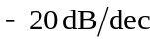
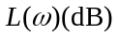
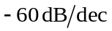
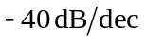

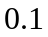
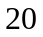
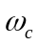

第五题图
【解】
（1）系统开始−20分贝，有一个积分环节，在ω = 0.1处增加一个惯性环节，在ω = 20处增加一个惯性环节，故该系统开环传递函数的表达式为：
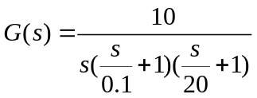 （5分）
（2）根据传递函数，可以求得系统的截止频率
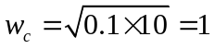 分贝 （2分）
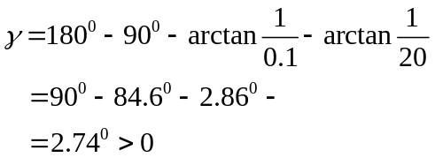 故系统稳定 （3分）
（3）L(ω) 曲线向右移动10倍频程后，γ不变，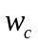 增大，系统开环传递函数表达式为：
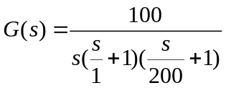 （2分）
求得系统的截止频率
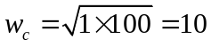 分贝
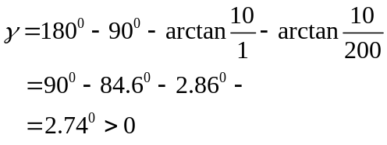 故系统稳定性不变。 （3分）

第六题（15分）、采样系统的结构如第六题图所示，采样周期T=1s。试求：
（1）系统的闭环脉冲传递函数；
（2）当r(t)=2+t时，若要系统稳定且稳态误差小于0.3，试求K的取值范围。

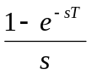

c(t)
r(t)
+
·
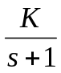

−

T

T

第六题图

【提示】 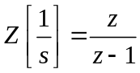，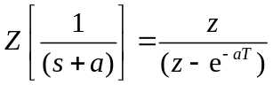，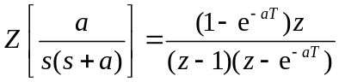；
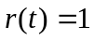，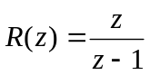 ； 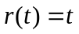，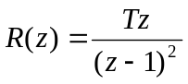。

【解】（1）求系统的闭环脉冲传递函数
系统开环脉冲传递函数为：
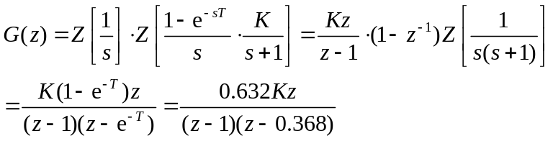 （3分）
系统闭环脉冲传递函数为：
（2分）
（2）求使系统稳定且稳态误差小于0.3时K的取值范围
系统闭环特征方程为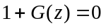，即：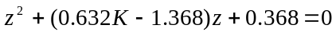
利用域劳斯判据进行判稳，令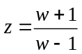，有：
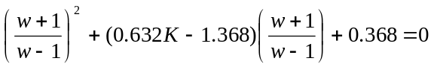
即：
列写劳斯表：
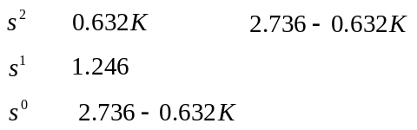
系统稳定的条件为：
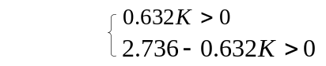
即：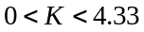 （6分）
因为 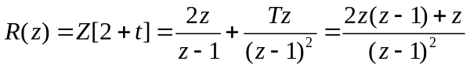
稳态误差为：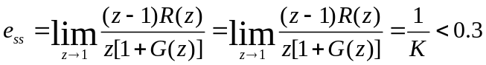
得到 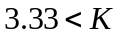 （3分）
于是，系统稳定且稳态误差小于0.3时K的取值范围是：
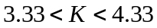 （1分）

第七题（15分）、单位负反馈系统的结构如第七题图所示，非线性部分的描述函数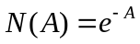，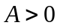；两个线性环节的传递函数分别为：
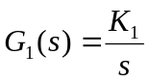，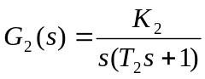，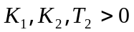
试利用描述函数法进行分析：
（1）将第七题图所示非线性系统简化成描述函数法可以应用的典型结构图形式，并写出线性部分的传递函数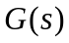（放大系数为K）；
（2）使该非线性系统稳定并产生周期运动（自激振荡）时，确定线性部分K的取值范围；
（3）判断周期运动的稳定性，若稳定，计算稳定周期运动的振幅与频率。

+
r(t)=0
c(t)
·
e(t)
G₁(s)
+
_
_
N(A)
G₂(s)
y(t)
x(t)

第七题图
【解】（1）非线性系统的简化结构图如图所示：

N
c(t)
·
x(t)
G(s)
y(t)

线性部分的传递函数为：
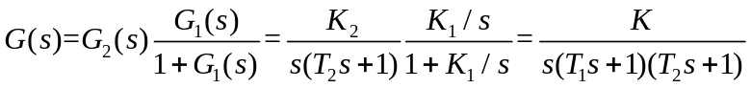，
其中，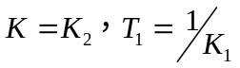； （3分）
（2）非线性部分的负倒描述函数为：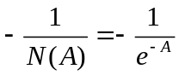
A由0→∞ 时，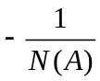由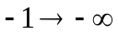，曲线如图所示。 （1分）
线性部分的幅相频率特性曲线：
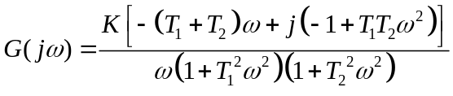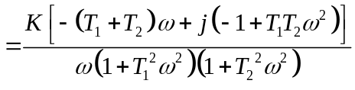
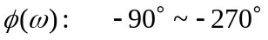
起点：A (0₊) = ∞，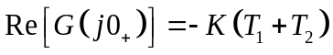，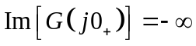
终点：A(∞) = 0
与负实轴交点：令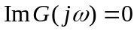，可得穿越频率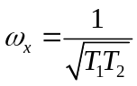，将其代入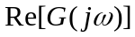，得到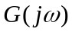与负实轴的交点为：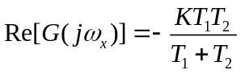。 （2分）
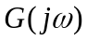曲线如图所示。 （3分）
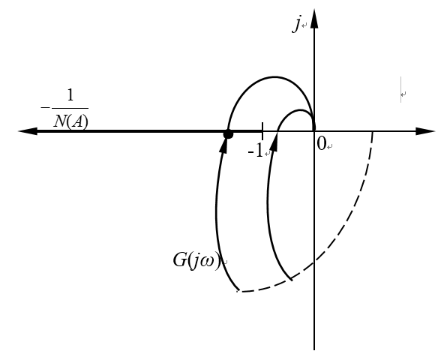
（-1, j 0）点为两条曲线临界交点，此时：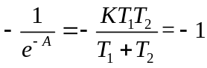，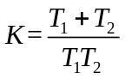
两条曲线不存在交点时系统稳定，此时K范围：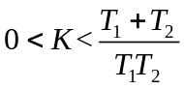； （1分）
两条曲线存在交点时系统产生周期运动，此时K范围：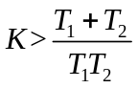； （1分）
（3）由图可看出，在交点处，沿着A增加的方向，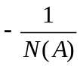曲线是由不稳定区域进入稳定区域，所以其周期运动是稳定的。 （1分）

由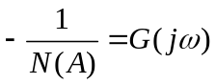 得： 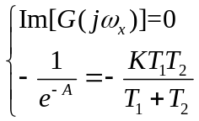 （1分）
解得： 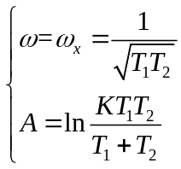
所以，稳定周期运动的振幅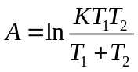，频率 (rad/s)。 （2分）

